Grado : TERCERO
PROYECTO TRANSVERSAL: RECONOZCO MI ENTORNO
EJE TEMÁTICO TRANSVERSAL: Entorno escolar
PREGUNTA ORIENTADORA: ¿Cómo está organizado mi entorno escolar?
OBJETIVOS DEL GRADO:
PROCESOS MOVILIZADORES: Explorar, Diferenciar, Identificar, Categorizar, Buscar, Informar, Registrar, Escudriñar, Examinar, Indagar, Averiguar, Inspeccionar, Investigar, Ojear, Palpar, Preguntar, Rastrear, Reconocer, Tantear, Escarbar, Interrogar, crear, apreciar, disfrutar, elaborar, saltar, competir, organizar, integrar, participar
COMPETENCIAS DEL ÁREA (ASIGNATURA):

COMPETENCIA MOTRIZ:
Exploro las manifestaciones de mi cuerpo desde diferentes actividades y posturas corporales.
COMPETENCIA EXPRESIVO CORPORAL:
Reconozco los gestos y cambios de mi cuerpo y los gestos faciales en reposo y movimiento.
COMPETENCIA AXIOLÓGICA CORPORAL:
Atiendo las orientaciones sobre mis tiempos para jugar, sentir e interactuar con los demás.

DERECHOS BASICOS DE APRENDIZAJE  NO TIENE | ESTANDARES BASICOS DE COMPETENCIA  Aplico las recomendaciones sobre higiene corporal antes, durante y  Después de la actividad física.  • Exploro mis capacidades físicas en diversidad de juegos y actividades.  • Vivencio las pautas para la realización de las prácticas propias de la actividad física.

EJES DE LOS ESTANDARES Y ORIENTACIONES TEMÁTICAS. | PROPUESTAS PARA LA EXPERIENCIA PEDAGÓGICA  (PLAN DE AULA) |  | FECHAS |  | GRUPO(S) | EVIDENCIAS Y SEGUIMIENTO (OBSERVACIONES, AJUSTES RAZONABLES Y APRENDIZAJES)
ORIENTACIONES TEMÁTICAS.  - Partes y funciones del cuerpo humano.  - Lateralidad  - La coordinación  - El equilibrio la velocidad  Educación vial  La vía | Núcleo temático 1  Partes y funciones del cuerpo humano  Fases de aprendizaje:  - EXPLORACIÓN :Presentación experiencia pedagógica- preguntas orientadoras- Planteamiento de hipótesis –descripción-indagación, conocimientos previos  Se presentara a los estudiantes tres rompecabezas con las partes del cuerpo para que los estudiantes los armen  Para esto se dividirá el grupo por equipos, quienes deberán explicar su rompecabezas.  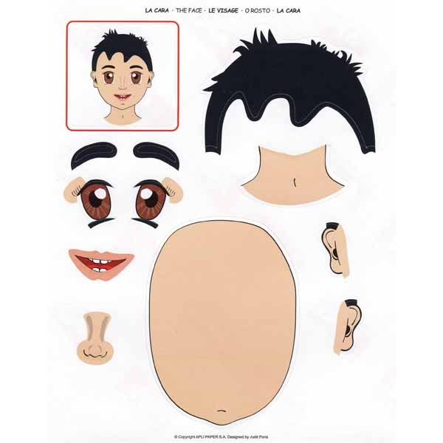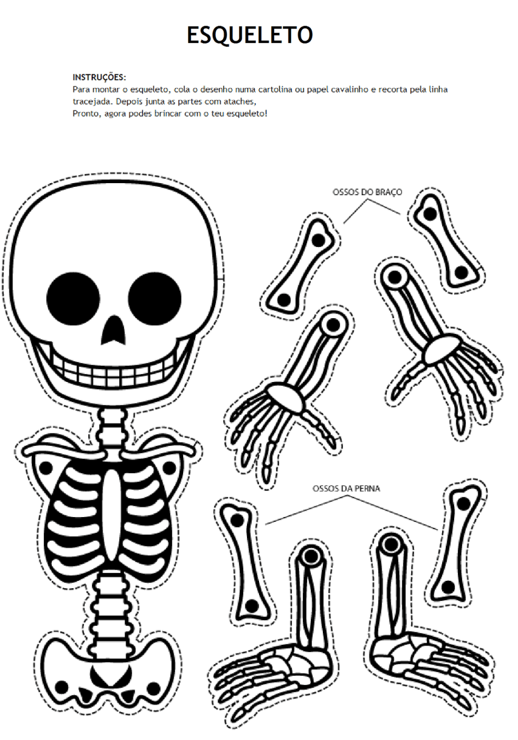  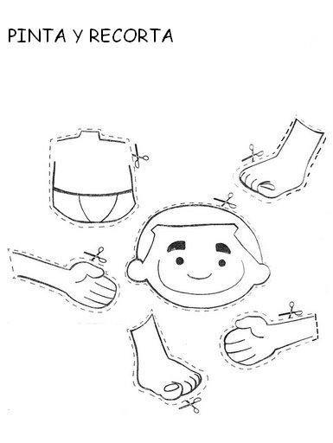  - ACLARACIÓN :Verificación de conceptos previos- experimentación-comprobación de hipótesis- socialización  (CONCEPTUALIZAR LA TEMÁTICA COMO SE HACE)  Se explicara a los estudiantes brevemente cuales son las partes del cuerpo para que estos lo consignen en sus cuadernos  Luego se asignara temas a los estudiantes para que realicen exposiciones sobre el cuerpo humano por equipos de trabajo. Para que realicen una exposición.  Las articulaciones  Los huesos  Los músculos  Los órganos de los sentidos  - APLICACIÓN: Aclaración de dudas-Consolidación de saberes –Conceptualización –Transferencia de lo aprendido-Evaluación  (APLICAR ALGO DE LO VISTO)  Juego los mejores malabaristas  Elementos balones  Preparación: de pie y con la pelota en la mano  El docente anunciará diferentes acciones por ejemplo: pasar la pelota por el frente del cuerpo, del pecho, cadera, pies, por arriba de la cabeza, etc. El participante que se confunda o deje caer el balón quede descalificad, ganara el que permanezca más tiempo.  RECURSOS: ficha, cancha, balones  Núcleo temático 2  Lateralidad  Fases de aprendizaje:  EXPLORACIÓN :Presentación experiencia pedagógica- preguntas orientadoras- Planteamiento de hipótesis –descripción-indagación, conocimientos previos  Los estudiantes contestaran en su cuaderno  ¿Cuál es la mano con la que escribo?  ¿Cuándo me bajo de la cama cuál es el pie que coloco primero en el suelo?  ¿Cuál es la mano en la que más fuerza tengo?  ¿Cuáles es mi lado predilecto del cuerpo?  Twister  Con las tizas se harán círculos de colores a diferentes distancias.  Se formaran parejas o equipos, dependiendo de la cantidad de estudiantes.  Y se les dará la indicación de llevar la mano izquierda al color rojo, el pie derecho al color naranjado, etc. Gana el equipo que no se equivoque y no se caiga.  Se pedirá a los estudiantes que formen equipos de a 5 estudiantes. Luego se formaran hileras para que los estudiantes se pasen el balo por la derecha o por la izquierda.  El equipo que se equivoque deberá volver a empezar.  ACLARACIÓN :Verificación de conceptos previos- experimentación-comprobación de hipótesis- socialización  (CONCEPTUALIZAR LA TEMÁTICA COMO SE HACE)  Explicación del concepto de lateralidad  lateralidad hace referencia a la predilección que nace de manera espontánea en un ser vivo para utilizar con mayor frecuencia los órganos que se encuentra en el lado derecho o en el lado izquierdo del cuerpo  Conoce qué órganos tenemos al lado derecho del cuerpo humano  Organos del lado derecho del cuerpo  El hemisferio derecho: forma parte de la anatomía del cerebro y es el órgano que se encarga de llevar a cabo las funciones creativas, las cuales están relacionadas con la imaginación y la percepción de distintos estímulos.  El ojo derecho: el sentido de la vista es importantísimo para cada uno de los seres humanos, como dato curioso los ojos están coordinados con el cerebro y son receptores de ondas de luz, que luego son capaces de convertir en imágenes.  El oído derecho: junto con el oído izquierdo, se encarga de ver, percibir y recoger todas las ondas sonoras que se encuentran alrededor y luego es capaz de trasladarlas al cerebro, para luego percibirlas como sonidos.  Pulmón derecho: es anatómicamente más grande que el pulmón izquierdo, esto se debe a que posee tres lóbulos. Los pulmones no solamente funcionan durante el proceso de respiración, además ayudan a proteger el corazón y en la regulación del PH sanguíneo.  Riñón derecho: los riñones son los órganos encargados de absorber electrolitos y nutrientes esenciales, antes del proceso de excreción de fluidos corporales, un ejemplo de esto es la orina.  El hígado: se trata de un órgano glandular de gran tamaño, está situado debajo del diafragma, su color oscila entre marrón y rojizo, está dividido en cuatro lóbulos desiguales y es el encargado de secretar enzimas, las cuales luego contribuyen en el proceso de digestión de las grasas y mantienen en orden los niveles de glucosa en la sangre.  Vesícula biliar: es el órgano encargado de almacenar la bilis, una sustancia secretada por el hígado. Como dato curioso la Vesícula biliar, no es un componente imprescindible en el sistema del cuerpo humano, pues no existen efectos adversos sí se extrae.  El intestino delgado: aproximadamente el 50% de este órgano se ubica en el lado derecho del cuerpo humano, está encargado de procesar los jugos digestivos que secretan el páncreas y el hígado, mezclarlos y contribuir con el proceso de digestión  Consultar los órganos que se encuentran al lado izquierdo.  APLICACIÓN: Aclaración de dudas-Consolidación de saberes –Conceptualización –Transferencia de lo aprendido-Evaluación  (APLICAR ALGO DE LO VISTO)  Deberán hacer un dibujo empleando su mano no dominante  Los estudiantes elaboraran un afiche sobre los órganos del cuerpo y en qué lado se encuentran ubicados.  Núcleo temático 3  La coordinación  Fases de aprendizaje:  EXPLORACIÓN :Presentación experiencia pedagógica- preguntas orientadoras- Planteamiento de hipótesis –descripción-indagación, conocimientos previos  Para ver la coordinación que tiene los estudiantes se plantearan juegos de palmas.  Para que los niños realicen sonidos iguales o movimientos iguales al mismo tiempo.  se preguntara a los estudiantes para ellos qué es la coordinación  ACLARACIÓN :Verificación de conceptos previos- experimentación-comprobación de hipótesis- socialización  (CONCEPTUALIZAR LA TEMÁTICA COMO SE HACE)  Explicacion de coordinación  Esto es lo que se llama coordinación muscular, que es la capacidad que tienen los músculos del cuerpo de sincronizarse para realizar ciertas actividades o movimientos.  Con los estudiantes los siguientes ejercicios.  Con los estudiantes se realiza el ejercicio de girar un brazo al frente y el otro hacia atrás haciendo cambio entre uno y otro.  Girara la mano al frente y la otras hacia atrás sobre los oídos y haciendo cambio  Girar una mano al frente y la otra hacia atrás a la altura del abdomen  Movimiento de manos alternado  .  APLICACIÓN: Aclaración de dudas-Consolidación de saberes –Conceptualización –Transferencia de lo aprendido-Evaluación  (APLICAR ALGO DE LO VISTO)  Lanzar la pelota hacia atrás y recibirlo con las manos en la espalda, lanzar el balón hacia adelante y recibirlo con las manos en el abdomen  Pedir a los estudiantes que inventen sus propios ejercicios de coordinación para realizar los en una de las clases como calentamiento y actividad inicial.  RECURSOS: cancha, balones  Núcleo temático 4  El equilibrio la velocidad  Fases de aprendizaje:  EXPLORACIÓN :Presentación experiencia pedagógica- preguntas orientadoras- Planteamiento de hipótesis –descripción-indagación, conocimientos previos  En conversatorio se le preguntara a los estudiantes que es ser veloz , Para qué es importante el equilibrio  Las respuestas de los estudiantes se escribirán como lluvia de ideas en el tablero.  ACLARACIÓN :Verificación de conceptos previos- experimentación-comprobación de hipótesis- socialización  (CONCEPTUALIZAR LA TEMÁTICA COMO SE HACE)  Concepto de velocidad  Capacidad para reaccionar y realizar acciones con el cuerpo en el menor tiempo posible.  Concepto de equilibrio  Situación en la que se encuentra un cuerpo cuando, pese a tener poca base de sustentación, logra mantenerse sin caerse.  En el patio o cancha se les pedirá que en parejas compitan por llegar al otro lado, tomándoles el tiempo con un cronometro. Se les pedirá que escriban su tiempo en el cuaderno.  De igual manera se les pedirá que escriban cuanto tiempo logran permanecer en pie solo con una pierna.  APLICACIÓN: Aclaración de dudas-Consolidación de saberes –Conceptualización –Transferencia de lo aprendido-Evaluación  (APLICAR ALGO DE LO VISTO)  Juego la araña  Un estudiantes se situara en el medio de la cancha, el será la araña.  En un lado del a cancha estarán los compañeros que deberán pasar al otro lado sin que la araña los alcance.  Los estudiantes que sean alcanzados se convertirán en arañas. Las arañas no se podrán mover más allá del centro de la cancha o salón  Juego equilibristas  Se extenderán lazos en el suelo, para que los estudiantes pasen sobre ellos sin caerse, colocando un pie sobre el otro.  Variación  Los estudiantes saltaran con una sola pierna haciendo zigzag sobre el lazo.  Abrazados  El grupo se dividirá en equipos.  Cada estudiante de tendrá un vaso en la cabeza, y abrazar por los hombros a su compañeros, abrazados de esta manera deberán llegar al otro lado del patio o chancha.  Consultar la biografía de Usain Bolt  Nairo quintana  Rigoberto Uran.  philippe petit  RECURSOS: Ficha, audio vidual, vasos.  Núcleo temático 5  Educación vial  La vía  Fases de aprendizaje:  EXPLORACIÓN :Presentación experiencia pedagógica- preguntas orientadoras- Planteamiento de hipótesis –descripción-indagación, conocimientos previos  Se preguntara a los estudiantes por donde transitan los vehículos, ciclistas y peatones  Cuando vas o vienes de la escuela por donde transitas o caminas.  ACLARACIÓN :Verificación de conceptos previos- experimentación-comprobación de hipótesis- socialización  (CONCEPTUALIZAR LA TEMÁTICA COMO SE HACE  La vía pública  La vía pública se define como todo aquel camino que puede ser utilizado para marchar por él, abierto al tráfico y que se caracteriza por estar regulado por las normas de circulación.  Los elementos principales de las vías:  - Acera: reservada para los Peatones  - Calzada: reservada a la circulación los Vehículos  - Arcén: Franja longitudinal contigua a la calzada, no destinada al uso de vehículos automóviles, más que en circunstancias excepcionales.  Debemos dejar claros estos dos conceptos:  - Los Peatones circulan por la acera  - Los Vehículos circulan por la calzada  Existen varios tipos de vía: tener en cuenta el video en algunos de los ejemplos https://www.youtube.com/watch?v=bTwfGZ6bf-c&t=100s  - Vías urbanas. Suelen encontrarse dentro de las ciudades y pueblos y las denominamos calles.  - Vías interurbanas. Suelen encontrarse fuera de las ciudades y pueblos, se utilizan para unir, comunicar, juntar pueblos y las llamamos carreteras.  - Travesías. Dentro de las ciudades puede haber carreteras. Cuando una carretera está dentro de un pueblo o ciudad las llamamos travesías.  - Autopistas. Son vías interurbanas, sólo pueden circular vehículos automóviles y se caracterizan por tener más de un carril para cada sentido, y se encuentran cercadas en todo su recorrido.  APLICACIÓN: Aclaración de dudas-Consolidación de saberes –Conceptualización –Transferencia de lo aprendido-Evaluación  (APLICAR ALGO DE LO VISTO)  Presentación de un mapa con los vías llegada a la escuela  Elaboración de la ficha  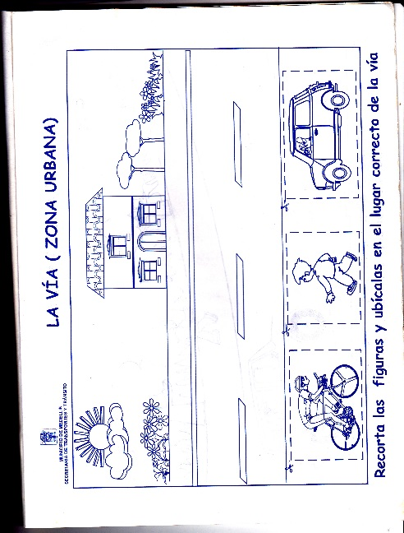  RECURSOS: fichas, audio visuales, cuentos
INDICADORES DE DESEMPEÑO
SABER (CONCEPTUALES) |  | SABER HACER (PROCEDIMENTALES) |  | SABER SER (ACTITUDINALES)
2323 Reconoce las diferentes condiciones físicas en las diversas prácticas corporales  2352 Se le dificulta reconocer las diferentes condiciones físicas en las diversas prácticas corporales. |  | 2331 Desarrolla las diferentes condiciones físicas por medio de expresiones motrices individuales y colectivas.  2360 Se le dificulta desarrollar las diferentes condiciones físicas por medio de expresiones motrices individuales y  colectivas. |  | 2338 Muestra mayor fluidez y dominio en la coordinación general de su cuerpo y el espacio.  2367 Se le dificulta mostrar mayor fluidez y dominio en la coordinación general de su cuerpo y el espacio.

